Resolución del Pleno del Instituto de Transparencia, Acceso a la Información Pública y Protección de Datos Personales del Estado de México y Municipios, con domicilio en Metepec, Estado de México, de fecha veintiuno de agosto de dos mil diecinueve.
VISTO el expediente formado con motivo del recurso de revisión 04422/INFOEM/IP/RR/2019, promovido por la C. XXXXXX XXXXX XXX XXXX, en lo sucesivo LA RECURRENTE, en contra de la falta de trámite y respuesta del Ayuntamiento de Atizapán, en lo sucesivo EL SUJETO OBLIGADO, se procede a dictar la presente resolución con base en lo siguiente:
RESULTANDO

I. En fecha veintinueve de marzo de dos mil diecinueve, LA RECURRENTE presentó a través del Sistema de Acceso a la Información Mexiquense, en lo subsecuente EL SAIMEX ante EL SUJETO OBLIGADO, la solicitud de acceso a la información pública, a la que se le asignó el número de expediente 00039/ATIZAPAN/IP/2019, por medio de la cual requirió:
“Solicito, respetuosamente, de cada uno de los 125 municipios del Estado de México la información que enumero en el archivo en formato PDF que adjunto en la presente solicitud. De antemano, Gracias.” (Sic)
Advirtiendo de dicha solicitud, que LA RECURRENTE acompañó el archivo Solicitud 01 para 125.pdf, el cual de su contenido se advierte lo sigueinte:
“De conformidad con el artículo 32, párrafo segundo, de la Ley de Fiscalización Superior del Estado de México y demás normas aplicables, favor de proporcionarme la siguiente información:
1. INGRESOS REALES DEL AYUNTAMIENTO EN EL EJERCICIO 2018, DE ACUERDO A LO REPORTADO EN LA CUENTA PÚBLICA AL 31 DE DICIEMBRE DE 2018, según el siguiente desglose:
Impuestos
Derechos
Productos
Aportaciones para mejoras
Aprovechamientos

Participaciones Federales Aportaciones (desglosando FORTAMUN, FISM y otras aportaciones federales)
Otros Ingresos Federales

Participaciones Estatales
Aportaciones Estatales (Desglosando FEFOM y otras aportaciones estatales)
Otros Ingresos Estatales

Ingresos por inversiones financieras
Ingresos provenientes de financiamiento
Otros ingresos y beneficios varios

GRAN TOTAL DE INGRESOS REALES EN 2018

2. EGRESOS REALES DEL AYUNTAMIENTO EN EL EJERCICIO 2018, DE ACUERDO A LO REPORTADO EN LA CUENTA PÚBLICA AL 31 DE DICIEMBRE DE 2018, según el siguiente desglose:
1000. Servicios Personales
2000. Materiales y Suministros
3000. Servicios Generales
4000. Transferencias
5000. Bienes Mueble e Inmuebles
6000. Obra Pública
7000. Inversiones
8000. Participaciones y Aportaciones
9000. Deuda Pública

GRAN TOTAL DE EGRESOS REALES EN 2018

3. ESTADO DE SITUACIÓN FINANCIERA DE ACUERDO A LO REPORTADO EN LA CUENTA PÚBLICA AL 31 DE DICIEMBRE DE 2018.

4. INGRESOS DEL AYUNTAMIENTO PRESUPUESTADOS PARA EL EJERCICIO 2019, según el siguiente desglose:

Impuestos
Derechos
Productos
Aportaciones para mejoras
Aprovechamientos

Participaciones Federales
Aportaciones (desglosando FORTAMUN, FISM y otras aportaciones federales) Otros Ingresos Federales

Participaciones Estatales
Aportaciones Estatales (Desglosando FEFOM y otras aportaciones estatales)
Otros Ingresos Estatales

Ingresos por inversiones financieras
Ingresos provenientes de financiamiento
Otros ingresos y beneficios varios

GRAN TOTAL DE INGRESOS PRESUPUESTADOS PARA 2019

5. EGRESOS DEL AYUNTAMIENTO PRESUPUESTADOS PARA EL EJERCICIO 2019, según el siguiente desglose:

1000. Servicios Personales
2000. Materiales y Suministros
3000. Servicios Generales
4000. Transferencias
5000. Bienes Mueble e Inmuebles
6000. Obra Pública
7000. Inversiones
8000. Participaciones y Aportaciones
9000. Deuda Pública
GRAN TOTAL DE EGRESOS PRESUPUESTADOS PARA 2019” (sic)
MODALIDAD DE ENTREGA: Vía SAIMEX.
II. De las constancias que obran en el SAIMEX, se advierte que EL SUJETO OBLIGADO fue omiso en entregar la respuesta a la solicitud de información pública; tal y como, se parecía enseguida:

III. Inconforme por la falta de respuesta, el veinte de mayo de dos mil diecinueve, LA RECURRENTE interpuso el recurso de revisión sujeto del presente estudio, el cual fue registrado en EL SAIMEX y se le asignó el número de expediente 04422/INFOEM/IP/RR/2019, en el que señaló como acto impugnado y razones o motivos de inconformidad, lo siguiente:
“Sin respuesta a mi solicitud de información” (sic)
IV. El veinte de mayo de dos mil diecinueve, el recurso de que se trata se envió electrónicamente al Instituto de Transparencia, Acceso a la Información Pública y Protección de Datos Personales del Estado de México y Municipios y con fundamento en el artículo 185, fracción I de la Ley de Transparencia y Acceso a la Información Pública del Estado de México y Municipios, se turnó, a través del SAIMEX, a la Comisionada EVA ABAID YAPUR, a efecto de decretar su admisión o desechamiento.
V. De las constancias del expediente electrónico del SAIMEX, se advierte que en fecha veinticuatro de mayo de dos mil diecinueve, se acordó la admisión a trámite del recurso de revisión que nos ocupa; así como la integración del expediente respectivo, mismo que se puso a disposición de las partes, para que en un plazo máximo de siete días hábiles conforme a lo dispuesto por el artículo 185 de la Ley de Transparencia y Acceso a la Información Pública del Estado de México y Municipios, manifestaran lo que a su derecho conviniera, a efecto de presentar pruebas y alegatos; así como para que EL SUJETO OBLIGADO rindiera su Informe Justificado.
VI. Conforme a las constancias del SAIMEX se desprende que atento a lo dispuesto en el artículo 185 de la Ley de Transparencia y Acceso a la Información Pública del Estado de México y Municipios, dentro del término legalmente concedido a LA RECURRENTE, ésta no realizó manifestación alguna, ni presentó pruebas o alegatos, así como tampoco EL SUJETO OBLIGADO rindió su Informe Justificado, tal y como se aprecia en la siguiente imagen:
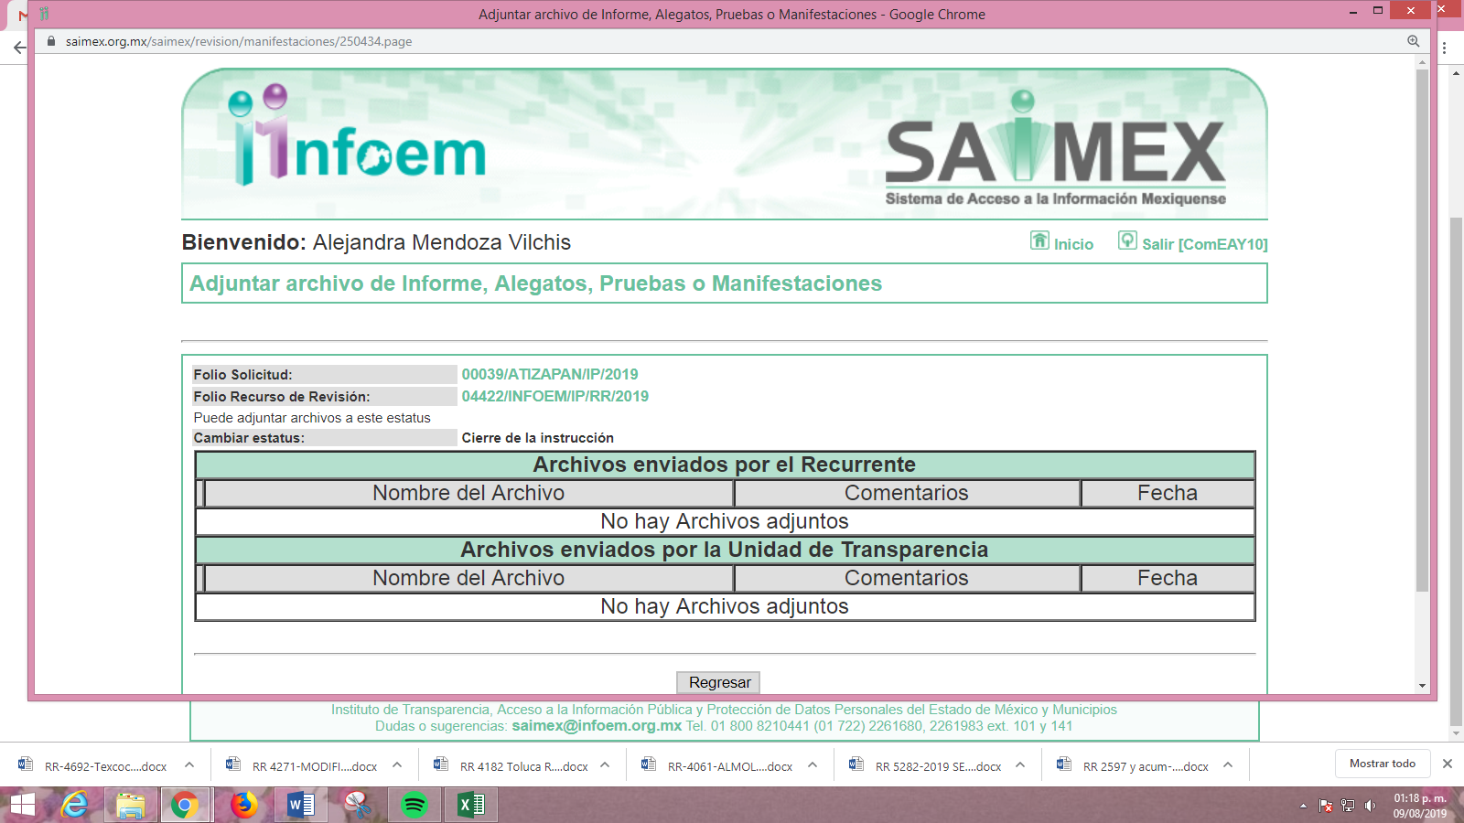
VII. Una vez analizado el estado procesal que guarda el expediente, en fecha cinco de junio de dos mil diecinueve, la Comisionada Ponente acordó el cierre de instrucción, así como la remisión del mismo a efecto de ser resuelto, de conformidad con lo establecido en el artículo 185 fracciones VI y VIII de la Ley de Transparencia y Acceso a la Información Pública del Estado de México y Municipios.
VIII. En fecha cinco de julio de dos mil diecinueve, la Comisionada Ponente acordó ampliar el plazo para resolver el recurso de revisión de mérito, por un periodo de hasta quince días hábiles, de conformidad con el artículo 181 tercer párrafo de la Ley de Transparencia y Acceso a la Información Pública del Estado de México y Municipios; y,
CONSIDERANDO
PRIMERO. Competencia. Este Instituto de Transparencia, Acceso a la Información Pública y Protección de Datos Personales del Estado de México y Municipios, es competente para conocer y resolver el presente recurso, conforme a lo dispuesto en los artículos 6, Letra A de la Constitución Política de los Estados Unidos Mexicanos; 5, párrafos vigésimo segundo, vigésimo tercero y vigésimo cuarto, fracciones IV y V de la Constitución Política del Estado Libre y Soberano de México; 1, 2, fracción II, 13, 29, 36, fracciones I y II, 176, 178, 179, 181, párrafo tercero y 185 de la Ley de Transparencia y Acceso a la Información Pública del Estado de México y Municipios; y 9, fracciones I y XXIV y 11 del Reglamento Interior del Instituto de Transparencia, Acceso a la Información Pública y Protección de Datos Personales del Estado de México y Municipios; toda vez, que se trata de un recurso de revisión interpuesto por un Ciudadano en términos de la Ley de la materia.
SEGUNDO. Interés. El recurso de revisión fue interpuesto por parte legítima, en atención a que se presentó por LA RECURRENTE, quien es la misma persona que formuló la solicitud de acceso a la información pública al SUJETO OBLIGADO.
TERCERO. Oportunidad. Es de precisar que la Ley de Transparencia y Acceso a la Información Pública del Estado de México y Municipios, describe el mecanismo de procedencia de los recursos de revisión, como se puede apreciar en el siguiente artículo:
“Artículo 163. La Unidad de Transparencia deberá notificar la respuesta a la solicitud al interesado en el menor tiempo posible, que no podrá exceder de quince días hábiles, contados a partir del día siguiente a la presentación de aquélla.
Excepcionalmente, el plazo referido en el párrafo anterior podrá ampliarse hasta por siete días hábiles más, siempre y cuando existan razones fundadas y motivadas, las cuales deberán ser aprobadas por el Comité de Transparencia, mediante la emisión de una resolución que deberá notificarse al solicitante, antes de su vencimiento. No podrán invocarse como causales de ampliación del plazo motivos que supongan negligencia o descuido del sujeto obligado en el desahogo de la solicitud.”
De la interpretación al precepto legal inserto, se obtiene que, el plazo que les asiste a los Sujetos Obligados para entregar la respuesta a una solicitud de información pública es de quince días hábiles posteriores a la presentación de ésta; sin embargo, en aquellos casos en que transcurre el referido plazo de quince días hábiles, sin que los Sujetos Obligados entreguen la respuesta a la solicitud de información, ésta se considera negada; por lo que al solicitante le asiste el derecho para poder presentar el recurso de revisión correspondiente.

Derivado de lo anterior, se constituye la figura jurídica de la NEGATIVA FICTA, cuya esencia consiste en atribuir un efecto negativo al silencio de la autoridad administrativa frente a las instancias y solicitudes que hagan los particulares.
Por su parte el artículo 178 de la Ley de Transparencia y Acceso a la Información Pública del Estado de México y Municipios, establece:
“Artículo 178. El solicitante podrá interponer, por sí mismo o a través de su representante, de manera directa o por medios electrónicos, recurso de revisión ante el Instituto o ante la Unidad de Transparencia que haya conocido de la solicitud dentro de los quince días hábiles, siguientes a la fecha de la notificación de la respuesta.
A falta de respuesta del sujeto obligado, dentro de los plazos establecidos en esta Ley, a una solicitud de acceso a la información pública, el recurso podrá ser interpuesto en cualquier momento, acompañado con el documento que pruebe la fecha en que presentó la solicitud.
En el caso de que se interponga ante la Unidad de Transparencia, ésta deberá remitir el recurso de revisión al Instituto a más tardar al día siguiente de haberlo recibido.”
(Énfasis añadido)
Es así que, el recurso de revisión se ha de interponer dentro del plazo de quince días hábiles contados a partir del día siguiente al en que el particular tiene conocimiento de la resolución respectiva, de ahí que, para que empiece a computarse necesariamente tiene que existir una respuesta expresa por parte del SUJETO OBLIGADO; sin embargo, tratándose de negativa ficta no existe resolución que se haga del conocimiento del particular a partir de la cual pueda computarse dicho término, por tal motivo es pertinente establecer que no existe plazo para la interposición del recurso de revisión y por tanto LA RECURRENTE está en la total libertad de presentar su medio de impugnación en cualquier momento, consecuentemente se tiene que dicho recurso se presentó oportunamente.
CUARTO. Procedibilidad. Del análisis efectuado se advierte que resulta procedente la interposición de los recursos y se concluye la acreditación plena de todos y cada uno de los elementos formales exigidos por el artículo 180 de la Ley de Transparencia y Acceso a la Información Pública del Estado de México y Municipios, en atención a que fueron presentados mediante el formato visible en EL SAIMEX.
QUINTO. Estudio y resolución del asunto. Del análisis efectuado, se advierte que el presente recurso de revisión es procedente, pues se actualizan las hipótesis previstas en las fracciones VII y XI, del artículo 179 de la Ley de la materia, las que a la letra dicen:
“Artículo 179. El recurso de revisión es un medio de protección que la Ley otorga a los particulares, para hacer valer su derecho de acceso a la información pública, y procederá en contra de las siguientes causas:
…
VII. La falta de respuesta a una solicitud de acceso a la información;
…
XI. La falta de trámite a una solicitud;
…”
(Énfasis añadido)
El precepto legal citado, establece como supuestos de procedencia del recurso de revisión, en aquellos casos en que no se dé tramite a una solicitud y por tanto respuesta a lo solicitado; por lo que, en el presente caso, EL SUJETO OBLIGADO omitió turnar a las áreas competentes y dar respuesta a lo requerido por LA RECURRENTE en su solicitud de información pública; atento a ello, este Órgano Garante considera que las razones o motivos de inconformidad son fundados.
Es así que, de acuerdo a los motivos de inconformidad hechos valer por LA RECURRENTE, ante la falta tanto de respuesta a la solicitud, como del envío del Informe Justificado por parte del SUJETO OBLIGADO, este Órgano Garante considera pertinente analizar si se encuentra constreñido a trasparentar sus acciones; así como, garantizar y respetar el derecho de acceso a la información pública.
En ese contexto, es necesario referir el artículo 115 fracción I y II de la Constitución Política de los Estados Unidos Mexicanos, que en su literalidad menciona lo siguiente:
“Artículo 115. Los estados adoptarán, para su régimen interior, la forma de gobierno republicano, representativo, democrático, laico y popular, teniendo como base de su división territorial y de su organización política y administrativa, el municipio libre, conforme a las bases siguientes:
I. Cada Municipio será gobernado por un Ayuntamiento de elección popular directa, integrado por un Presidente Municipal y el número de regidores y síndicos que la ley determine. La competencia que esta Constitución otorga al gobierno municipal se ejercerá por el Ayuntamiento de manera exclusiva y no habrá autoridad intermedia alguna entre éste y el gobierno del Estado.
(…)
II. Los municipios estarán investidos de personalidad jurídica y manejarán su patrimonio conforme a la ley.
(…)”
Por lo anterior, es claro que el máximo ordenamiento del país reconoce la figura del Municipio como base de la división territorial, el cual será gobernado por un Ayuntamiento de elección popular; asimismo se destaca que, todo Municipio se encuentra investido de personalidad jurídica, lo que quiere decir que posee libremente la capacidad de decisión siempre y cuando, ello sea conforme a los ordenamientos legales aplicables.
Ahora bien, antes de entrar al estudio de la naturaleza jurídica de la información solicitada; es pertinente enfatizar, que debe entenderse por derecho de acceso a la información pública, es así que, el artículo 6°, Apartado A de la Constitución Política de los Estados Unidos Mexicanos, señala:
“Artículo 6o. . . .
A. Para el ejercicio del derecho de acceso a la información, la Federación y las entidades federativas, en el ámbito de sus respectivas competencias, se regirán por los siguientes principios y bases:
I. Toda la información en posesión de cualquier autoridad, entidad, órgano y organismo de los Poderes Ejecutivo, Legislativo y Judicial, órganos autónomos, partidos políticos, fideicomisos y fondos públicos, así como de cualquier persona física, moral o sindicato que reciba y ejerza recursos públicos o realice actos de autoridad en el ámbito federal, estatal y municipal, es pública y sólo podrá ser reservada temporalmente por razones de interés público y seguridad nacional, en los términos que fijen las leyes. En la interpretación de este derecho deberá prevalecer el principio de máxima publicidad. Los sujetos obligados deberán documentar todo acto que derive del ejercicio de sus facultades, competencias o funciones, la ley determinará los supuestos específicos bajo los cuales procederá la declaración de inexistencia de la información.
II. La información que se refiere a la vida privada y los datos personales será protegida en los términos y con las excepciones que fijen las leyes.
III. Toda persona, sin necesidad de acreditar interés alguno o justificar su utilización, tendrá acceso gratuito a la información pública, a sus datos personales o a la rectificación de éstos.
IV. Se establecerán mecanismos de acceso a la información y procedimientos de revisión expeditos que se sustanciarán ante los organismos autónomos especializados e imparciales que establece esta Constitución.
V. Los sujetos obligados deberán preservar sus documentos en archivos administrativos actualizados y publicarán, a través de los medios electrónicos disponibles, la información completa y actualizada sobre el ejercicio de los recursos públicos y los indicadores que permitan rendir cuenta del cumplimiento de sus objetivos y de los resultados obtenidos.
VI. Las leyes determinarán la manera en que los sujetos obligados deberán hacer pública la información relativa a los recursos públicos que entreguen a personas físicas o morales.
VII. La inobservancia a las disposiciones en materia de acceso a la información pública será sancionada en los términos que dispongan las leyes.” (sic)
(Énfasis añadido)
Por su parte, la Constitución Política del Estado Libre y Soberano de México, en su artículo 5°, párrafos vigésimo segundo, vigésimo tercero y vigésimo cuarto, fracción I, disponen lo siguiente:
“Artículo 5. …
. . .
El derecho a la información será garantizado por el Estado. La ley establecerá las previsiones que permitan asegurar la protección, el respeto y la difusión de este derecho.
Para garantizar el ejercicio del derecho de transparencia, acceso a la información pública y protección de datos personales, los poderes públicos y los organismos autónomos, transparentarán sus acciones, en términos de las disposiciones aplicables, la información será oportuna, clara, veraz y de fácil acceso.
Este derecho se regirá por los principios y bases siguientes:
I. Toda la información en posesión de cualquier autoridad, entidad, órgano y organismos de los Poderes Ejecutivo, Legislativo y Judicial, órganos autónomos, partidos políticos, fideicomisos y fondos públicos estatales y municipales, así como del gobierno y de la administración pública municipal y sus organismos descentralizados, asimismo de cualquier persona física, jurídica colectiva o sindicato que reciba y ejerza recursos públicos o realice actos de autoridad en el ámbito estatal y municipal, es pública y sólo podrá ser reservada temporalmente por razones previstas en la Constitución Política de los Estados Unidos Mexicanos de interés público y seguridad, en los términos que fijen las leyes. En la interpretación de este derecho deberá prevalecer el principio de máxima publicidad. Los sujetos obligados deberán documentar todo acto que derive del ejercicio de sus facultades, competencias o funciones, la ley determinará los supuestos específicos bajo los cuales procederá la declaración de inexistencia de la información.” (Sic)
Asimismo, se tiene que la Ley de Transparencia y Acceso a la Información Pública del Estado de México y Municipios, prevé en su artículo 23, lo siguiente:
“Artículo 23. Son sujetos obligados a transparentar y permitir el acceso a su información y proteger los datos personales que obren en su poder:
I. El Poder Ejecutivo del Estado de México, las dependencias, organismos auxiliares, órganos, entidades, fideicomisos y fondos públicos, así como la Procuraduría General de Justicia;
II. El Poder Legislativo del Estado, los organismos, órganos y entidades de la Legislatura y sus dependencias;
III. El Poder Judicial, sus organismos, órganos y entidades, así como el Consejo de la Judicatura del Estado;
IV. Los ayuntamientos y las dependencias, organismos, órganos y entidades de la administración municipal;
V. Los órganos autónomos;
VI. Los tribunales administrativos y autoridades jurisdiccionales en materia laboral;
VII. Los partidos políticos y agrupaciones políticas, en los términos de las disposiciones aplicables;
VIII. Los fideicomisos y fondos públicos que cuenten con financiamiento público, parcial o total, o con participación de entidades de gobierno;
IX. Los sindicatos que reciban y/o ejerzan recursos públicos en el ámbito estatal y municipal;
X. Cualquier persona física o jurídico colectiva que reciba y ejerza recursos públicos en el ámbito estatal o municipal; y
XI. Cualquier otra autoridad, entidad, órgano u organismo de los poderes estatal o municipal, que reciba recursos públicos.
Los sujetos obligados deberán hacer pública toda aquella información relativa a los montos y las personas a quienes entreguen, por cualquier motivo, recursos públicos, así como los informes que dichas personas les entreguen sobre el uso y destino de dichos recursos.
Los servidores públicos deberán transparentar sus acciones así como garantizar y respetar el derecho de acceso a la información pública.
(Énfasis añadido)
Conforme a los preceptos legales citados, se desprende que, el derecho de acceso a la información pública, es una garantía individual que puede ser ejercida ante cualquier autoridad, entidad, órgano u organismo, tanto federal, estatal o municipal, con el fin de que, los particulares conozcan toda aquella información relativa a los montos y las personas a quienes por cualquier motivo se entreguen recursos públicos, así como, conocer los informes que se entreguen sobre el uso y destino de dichos recursos.
Asimismo, en el numeral 3 de la Ley Orgánica Municipal del Estado de México, se establece que los Municipios de la Entidad regularán su funcionamiento de conformidad con lo que establece la misma Ley, los Bandos Municipales, Reglamentos y demás disposiciones legales aplicables.
Al respecto, resulta importante traer a colación el contenido de los artículos 4 y 12 de la Ley de Transparencia y Acceso a la Información Pública del Estado de México y Municipios, mismos que son del tenor siguiente:
“Artículo 4. El derecho humano de acceso a la información pública es la prerrogativa de las personas para buscar, difundir, investigar, recabar, recibir y solicitar información pública, sin necesidad de acreditar personalidad ni interés jurídico.
Toda la información generada, obtenida, adquirida, transformada, administrada o en posesión de los sujetos obligados es pública y accesible de manera permanente a cualquier persona, en los términos y condiciones que se establezcan en los tratados internacionales de los que el Estado mexicano sea parte, en la Ley General, la presente Ley y demás disposiciones de la materia, privilegiando el principio de máxima publicidad de la información. Solo podrá ser clasificada excepcionalmente como reservada temporalmente por razones de interés público, en los términos de las causas legítimas y estrictamente necesarias previstas por esta Ley.
Los sujetos obligados deben poner en práctica, políticas y programas de acceso a la información que se apeguen a criterios de publicidad, veracidad, oportunidad, precisión y suficiencia en beneficio de los solicitantes.

Artículo 12. Quienes generen, recopilen, administren, manejen, procesen, archiven o conserven información pública serán responsables de la misma en los términos de las disposiciones jurídicas aplicables.
Los sujetos obligados sólo proporcionarán la información pública que se les requiera y que obre en sus archivos y en el estado en que ésta se encuentre. La obligación de proporcionar información no comprende el procesamiento de la misma, ni el presentarla conforme al interés del solicitante; no estarán obligados a generarla, resumirla, efectuar cálculos o practicar investigaciones.”
Por consiguiente, los preceptos legales transcritos establecen que los Sujetos Obligados se encuentran constreñidos a entregar la información pública solicitada por los particulares y que ésta misma se encuentre en sus archivos o que obre en su posesión, privilegiando en todo momento el principio de máxima publicidad, sin generarla, procesarla, resumirla, ni presentarla conforme al interés del solicitante.
Queda de manifiesto entonces que, se considera información pública al conjunto de datos que posee cualquier autoridad, obtenidos en virtud del ejercicio de sus funciones de derecho público; criterio que ha sostenido el más alto tribunal jurisdiccional del país, la Suprema Corte de Justicia de la Nación, en la tesis 2a. LXXXVIII/2010, sustentada por la Segunda Sala, publicada en el Semanario Judicial de la Federación y su Gaceta, Novena Época, tomo XXXII, agosto de 2010, página 463, con el siguiente contenido:
“INFORMACIÓN PÚBLICA. ES AQUELLA QUE SE ENCUENTRA EN POSESIÓN DE CUALQUIER AUTORIDAD, ENTIDAD, ÓRGANO Y ORGANISMO FEDERAL, ESTATAL Y MUNICIPAL, SIEMPRE QUE SE HAYA OBTENIDO POR CAUSA DEL EJERCICIO DE FUNCIONES DE DERECHO PÚBLICO. Dentro de un Estado constitucional los representantes están al servicio de la sociedad y no ésta al servicio de los gobernantes, de donde se sigue la regla general consistente en que los poderes públicos no están autorizados para mantener secretos y reservas frente a los ciudadanos en el ejercicio de las funciones estatales que están llamados a cumplir, salvo las excepciones previstas en la ley, que operan cuando la revelación de datos pueda afectar la intimidad, la privacidad y la seguridad de las personas. En ese tenor, información pública es el conjunto de datos de autoridades o particulares en posesión de cualquier autoridad, entidad, órgano y organismo federal, estatal y municipal, obtenidos por causa del ejercicio de funciones de derecho público, considerando que en este ámbito de actuación rige la obligación de éstos de rendir cuentas y transparentar sus acciones frente a la sociedad, en términos del artículo 6o., fracción I, de la Constitución Política de los Estados Unidos Mexicanos, en relación con los numerales 1, 2, 4 y 6 de la Ley Federal de Transparencia y Acceso a la Información Pública Gubernamental” (sic)
Asimismo, el artículo 24 de la Ley de la materia, señala que los Sujetos Obligados sólo proporcionarán la información pública que generen, administren o posean en el ejercicio de sus atribuciones; por consiguiente, la información pública se encuentra a disposición de cualquier persona, lo que implica que es deber de los Sujetos Obligados, garantizar a toda persona el derecho de acceso a la información pública.
En esta misma tesitura, es de subrayar que el derecho de acceso a la información pública, consiste en que la información solicitada conste en un soporte documental en cualquiera de sus formas, a saber: expedientes, reportes, estudios, actas, resoluciones, oficios, correspondencia, acuerdos, directivas, directrices, circulares, contratos, convenios, instructivos, notas, memorandos, estadísticas o bien, cualquier otro registro que documente el ejercicio de las facultades, funciones y competencias de los Sujetos Obligados; los que podrán estar en cualquier medio, sea escrito, impreso, sonoro, visual, electrónico, informático u holográfico, de conformidad con el artículo 3, fracción XI de la Ley de la materia, el cual dispone lo siguiente:
“Artículo 3. Para los efectos de la presente Ley se entenderá por:
XI. Documento: Los expedientes, reportes, estudios, actas, resoluciones, oficios, correspondencia, acuerdos, directivas, directrices, circulares, contratos, convenios, instructivos, notas, memorandos, estadísticas o bien, cualquier otro registro que documente el ejercicio de las facultades, funciones y competencias de los sujetos obligados, sus servidores públicos e integrantes, sin importar su fuente o fecha de elaboración. Los documentos podrán estar en cualquier medio, sea escrito, impreso, sonoro, visual, electrónico, informático u holográfico;”
Siendo aplicable el criterio de interpretación en el orden administrativo número 0002-11, emitido por Acuerdo del Pleno del Instituto de Transparencia y Acceso a la Información Pública del Estado de México y Municipios, publicado en el Periódico Oficial del Gobierno del Estado Libre y Soberano de México “Gaceta del Gobierno” el diecinueve de octubre de dos mil once, cuyo rubro y texto dispone:
“CRITERIO 0002-11
INFORMACIÓN PÚBLICA, CONCEPTO DE, EN MATERIA DE TRANSPARENCIA. INTERPRETACIÓN SISTEMÁTICA DE LOS ARTÍCULOS 2°, FRACCIÓN V, XV, Y XVI, 3°, 4°, 11 Y 41. De conformidad con los artículos antes referidos, el derecho de acceso a la información pública, se define en cuanto a su alcance y resultado material, el acceso a los archivos, registros y documentos públicos, administrados, generados o en posesión de los órganos u organismos públicos, en virtud del ejercicio de sus funciones de derecho público, sin importar su fuente, soporte o fecha de elaboración.
En consecuencia el acceso a la información se refiere a que se cumplan cualquiera de los siguientes tres supuestos:
1) Que se trate de información registrada en cualquier soporte documental, que en ejercicio de las atribuciones conferidas, sea generada por los Sujetos Obligados;
2) Que se trate de información registrada en cualquier soporte documental, que en ejercicio de las atribuciones conferidas, sea administrada por los Sujetos Obligados, y
3) Que se trate de información registrada en cualquier soporte documental, que en ejercicio de las atribuciones conferidas, se encuentre en posesión de los Sujetos Obligados.” (SIC)
(Énfasis Añadido)
Ahora bien, previa al análisis de las documentales que integran el expediente electrónico, es importante señalar que, pese a que ésta refirió a detalle el grado de desagregación con la que pretende la información; de conformidad con el artículo 12 de la Ley de Transparencia y Acceso a la Información Pública del Estado de México y Municipios, EL SUJETO OBLIGADO se encuentra constreñido a entregar la información; tal y como, la genera y obra en sus archivos; por lo que, debe entregar aquella que contenga el mayor grado de desagregación posible; sin que dicha situación conlleve a la realización de un documento en específico. Argumento que se fortalece con el criterio número 03/17 emitido por el INAI, cuyo contenido se inserta a continuación:
“No existe obligación de elaborar documentos ad hoc para atender las solicitudes de acceso a la información. Los artículos 129 de la Ley General de Transparencia y Acceso a la Información Pública y 130, párrafo cuarto, de la Ley Federal de Transparencia y Acceso a la Información Pública, señalan que los sujetos obligados deberán otorgar acceso a los documentos que se encuentren en sus archivos o que estén obligados a documentar, de acuerdo con sus facultades, competencias o funciones, conforme a las características físicas de la información o del lugar donde se encuentre. Por lo anterior, los sujetos obligados deben garantizar el derecho de acceso a la información del particular, proporcionando la información con la que cuentan en el formato en que la misma obre en sus archivos; sin necesidad de elaborar documentos ad hoc para atender las solicitudes de información.
Resoluciones:
• RRA 0050/16. Instituto Nacional para la Evaluación de la Educación. 13 julio de 2016. Por unanimidad. Comisionado Ponente: Francisco Javier Acuña Llamas.
• RRA 0310/16. Instituto Nacional de Transparencia, Acceso a la Información y Protección de Datos Personales. 10 de agosto de 2016. Por unanimidad. Comisionada Ponente. Areli Cano Guadiana.
• RRA 1889/16. Secretaría de Hacienda y Crédito Público. 05 de octubre de 2016. Por unanimidad. Comisionada Ponente. Ximena Puente de la Mora.”
(Sic)
Una vez apuntado lo anterior, se procede al análisis de la naturaleza jurídica de la información solicitada; esto es, si genera, obtiene, trasforma, posee o administra la información EL SUJETO OBLIGADO; en razón de que la solicitud realizada por la particular se encuentra relacionada con la cuenta pública, al respecto, es importante señalar que conforme a los artículos 341, 352 y 354, del Código Financiero del Estado de México y Municipios, la Cuenta Pública es el informe que rinden anualmente los servidores públicos de las entidades fiscalizables municipales a la Legislatura del Estado de México, respecto de los resultados y la situación financiera del ejercicio fiscal inmediato anterior; la cual, respecto del municipio, será rendida por el Presidente Municipal.
Así las cosas, la Cuenta Pública se constituye por la información económica, patrimonial, administrativa, presupuestal, programática, cualitativa y cuantitativa que muestra los resultados de los Ayuntamientos en la ejecución de la Ley de Ingresos y del Presupuesto de Egresos.
Por tanto, dicho documento sirve como herramienta para elaborar y presentar la Cuenta Pública Anual, en cuanto a los requerimientos económicos, financieros, contables, patrimoniales, presupuestales, programáticos y administrativos que nos señalan los ordenamientos legales respectivos, de entre los que destacan: la Ley Orgánica Municipal del Estado de México, la Ley de Ingresos de los Municipios, el Presupuesto de Egresos y el Manual Único de Contabilidad Gubernamental para las Dependencias y Entidades Públicas del Gobierno y Municipios del ejercicio fiscal que corresponda; todos ellos del Estado de México tal como se advierte a continuación:
“Artículo 341.- Se entenderá por cuenta pública el informe que rinda anualmente el Gobernador a la Legislatura, respecto de los resultados y la situación financiera del ejercicio fiscal inmediato anterior, y tratándose de los Municipios el informe que rinda el presidente municipal. Dichos documentos contarán de la máxima publicidad y será información pública de oficio que deberá difundirse en la página electrónica oficial del Gobierno del Estado y de los Municipios, respectivamente, una vez que se haya entregado a la Legislatura.

Artículo 352.- La cuenta pública se constituye por la información económica, patrimonial, presupuestal, programática, cualitativa y cuantitativa que muestre los resultados de la ejecución de la Ley de Ingresos y del Presupuesto de Egresos.

La Secretaría y las Tesorerías, proporcionarán la información complementaria requerida por el Órgano Superior de Fiscalización del Estado de México para el análisis y evaluación de la cuenta pública.

El formato de entrega de las Cuentas Públicas del Estado y de los Municipios, deberá ser congruente, contener el mismo nivel de desglose y mantener la debida correlación con respecto a los formatos del Presupuesto de Egresos del Estado y de los Municipios respectivamente, para lograr una mejor claridad, comprensión y transparencia en la revisión y fiscalización por parte del Órgano Superior de Fiscalización del Estado de México.

Artículo 354.- En la cuenta pública la información presupuestal deberá considerar la siguiente clasificación del gasto:
I. Económica, integrando la presentación por capítulo y objeto del gasto.
II. Administrativa, relacionando el gasto por las unidades que lo ejecutaron.
III. Económico-administrativa, combinando las presentaciones anteriores.
IV. Programática, señalando las principales acciones realizadas en cada uno de los programas gubernamentales.”

(Énfasis añadido)
De lo anterior podemos advertir que la cuenta pública goza del principio de máxima publicidad, lo que implica que este documento es del dominio público, desde que es entregado a Legislatura, razón por la cual cualquier persona le asiste la facultad de acceder a ella a efecto de conocer su contenido.
Por lo tanto, al tener los SUJETOS OBLIGADO como fecha límite para presentar dicha información a más tardar el dentro de los quince primeros días del mes de marzo de dos mil diecinueve; luego entonces, desde ese momento tiene el deber de mantenerla publicada en la página oficial.
Finalmente, no pasa desapercibido del análisis de esta autoridad, lo dispuesto por el artículo 50 de la Ley de Fiscalización Superior del Estado de México que establece:
“Artículo 50.- El Órgano Superior tendrá un plazo improrrogable que vence el 30 de septiembre del año en que se entreguen las cuentas públicas, para realizar su examen y rendir a la Legislatura, por conducto de la Comisión de Vigilancia, el correspondiente Informe de Resultados, mismo que tendrá carácter público; mientras ello no suceda, el Órgano Superior deberá guardar reserva de sus actuaciones e informaciones.

La revisión del Informe que hace referencia el párrafo anterior, la Comisión de Vigilancia del Órgano Superior de Fiscalización, deberá presentarla ante el Pleno de la Legislatura para su votación a más tardar el 15 de noviembre del año en que se presente dicho informe.”
Luego, del precepto legal inserto y, en lo que al tema interesa, es de destacar, que lo que es susceptible de mantener bajo reserva son las actuaciones que efectúa el OSFEM, con relación a las cuentas públicas que le son entregadas a la Legislatura; pero, ello no implica que la cuenta pública, sea de carácter reservado, en atención a que, se insiste, ésta adquiere el carácter de información pública desde que es presentada a la Legislatura y lo único que es susceptible de mantener como información reservada, son las actuaciones del referido Órgano, hasta en tanto no se entregue a la Legislatura el informe de resultados.
Asimismo, es de destacar que el Órgano Superior de Fiscalización del Estado de México, en cumplimiento a sus atribuciones enmarcadas en la Ley de Fiscalización Superior del Estado de México, emitió los Lineamientos para la Elaboración de la Cuenta Pública Municipal 2018 para definir los criterios, formatos y documentación necesaria para la presentación de la Cuenta Pública Municipal para el ejercicio fiscal dos mil dieciséis, contribuyendo con la consistencia en la presentación y homologación de la información, así como para facilitar la fiscalización.
Una vez precisado lo anterior, es importante recordar que el particular en ejercicio de su derecho de acceso a la información requirió lo siguiente:
- Ingresos reales del Ayuntamiento en el ejercicio dos mil dieciocho, de acuerdo a lo reportado en la cuenta pública al treinta y uno (31) de diciembre de dos mil dieciocho. Gran total de Ingresos Reales en dos mil dieciocho.
- Egresos reales del Ayuntamiento en el ejercicio dos mil dieciocho, de acuerdo a lo reportado en la cuenta pública al treinta y uno (31) de diciembre de dos mil dieciocho. Gran total de egresos reales en dos mil dieciocho.
- Estado de situación financiera de acuerdo a lo reportado en la cuenta pública al treinta y uno (31) de diciembre de dos mil dieciocho.
- Ingresos del Ayuntamiento presupuestados para el ejercicio dos mil diecinueve. Gran total de ingresos presupuestados para dos mil diecinueve.
- Egresos del Ayuntamiento presupuestados para el ejercicio dos mil diecinueve. Gran total de egresos presupuestados para dos mil diecinueve.

Es así que, es importante destacar que la información requerida por la particular, efectivamente forma parte de la cuenta pública municipal que el municipio debió entregar al Órgano Superior de Fiscalización.
En esa virtud, este Órgano Garante reitera que EL SUJETO OBLIGADO está constreñido a entregar la información; tal y como, la genera y obra en sus archivos; por lo que, pese a que la particular refirió de manera específica los rubros que pretende se contengan en los documentos; EL SUJETO OBLIGADO debe entregar aquella que contenga el mayor grado de desagregación posible; sin que, dicha situación conlleve a la realización de un documento en específico.
Atento a ello, es importante señalar que respecto a los requerimiento realizados por la particular números 1, 2 y 3, relacionados con los ingresos y egresos totales reportados por el Ayuntamiento en el ejercicio fiscal dos mil dieciocho; así como, el estado de situación financiera, forman parte de la información impresa que el Ayuntamiento debe presentar en original, con firmas autógrafas y sellos oficiales, para mayor referencia se inserta la página 16 de los Lineamientos referidos a continuación:
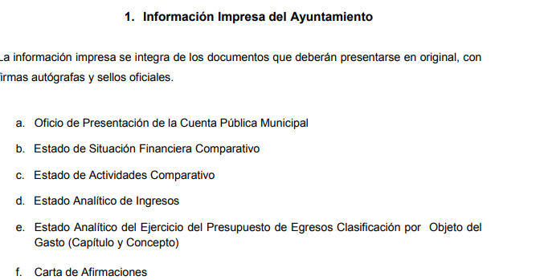
Es así que, por cuanto hace al requerimiento identificado con el numeral 1, el documento idóneo para dar atención al mismo, se encuentra contenida dentro del formato correspondiente al Estado Analítico de Ingresos, para mayor referencia se inserta a continuación:
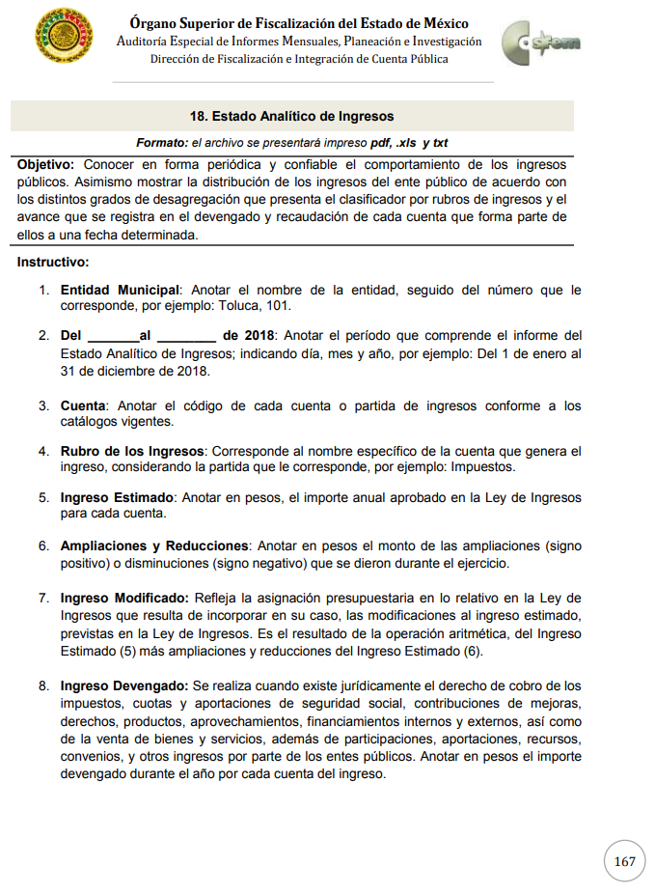
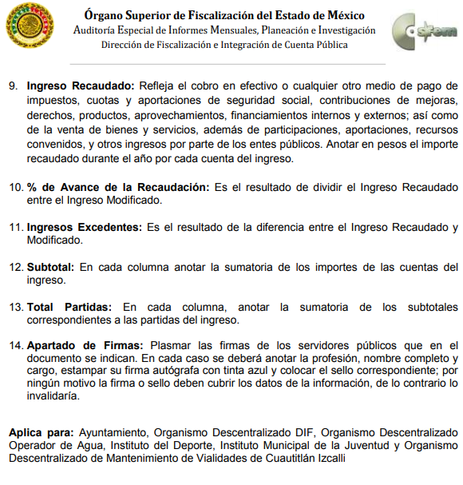
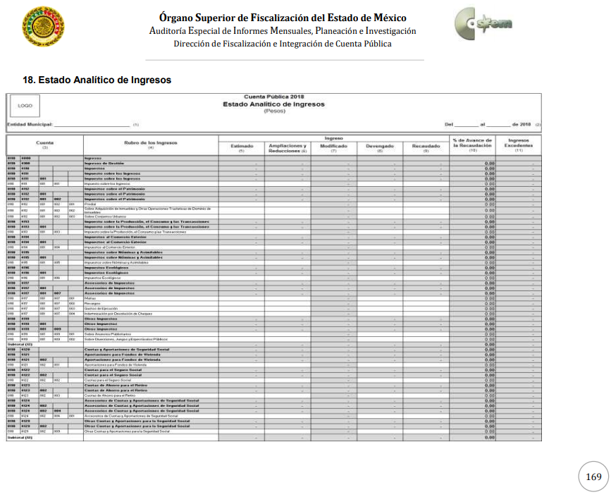
Ahora bien, por cuanto hace a la solicitud de acceso a la información, marcada con el numeral 2, relativa al documento donde consten los egresos reales del Ayuntamiento, en el ejercicio de 2018, se encuentra el formato denominado Estado Analítico del Ejercicio del Presupuesto de Egresos Clasificación por Objeto del Gasto (Capitulo y Concepto), el cual pudiera ser el documento idóneo por medio del cual EL SUJETO OBLIGADO pudiera satisfacer el derecho ejercitado por la particular.
Lo anterior es así, puesto que el Estado Analítico del Ejercicio del Presupuesto de Egresos Clasificación por Objeto del Gasto (Capitulo y Concepto) tiene como objetivo realizar periódicamente el seguimiento del ejercicio de los egresos presupuestarios, el estado debe mostrar a una fecha determinada del ejercicio del presupuesto de egresos, los movimientos y la situación de cada cuenta de las distintas clasificaciones que conforman la clave presupuestaria, de acuerdo con los diferentes grados de desagregación de las mismas que se requieran, y para cada uno de los momentos contables de los egresos establecidos por la Ley General de Contabilidad Gubernamental. Cuyo formato se inserta a continuación:
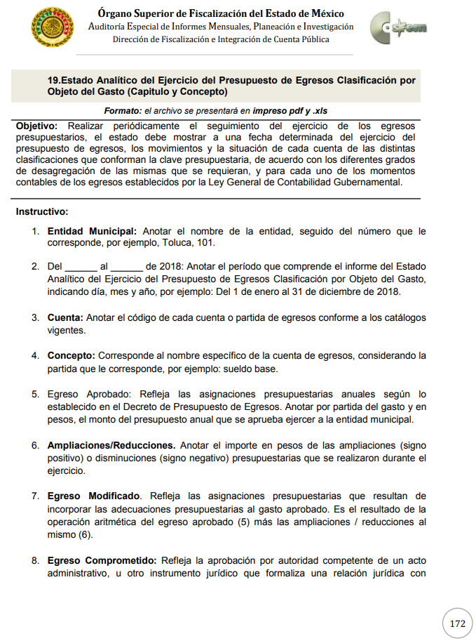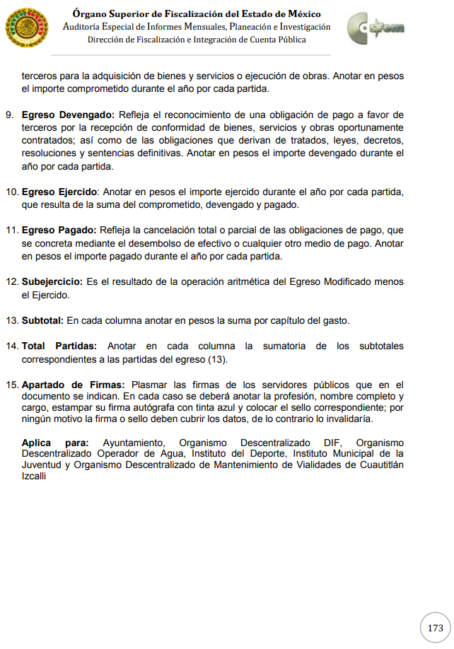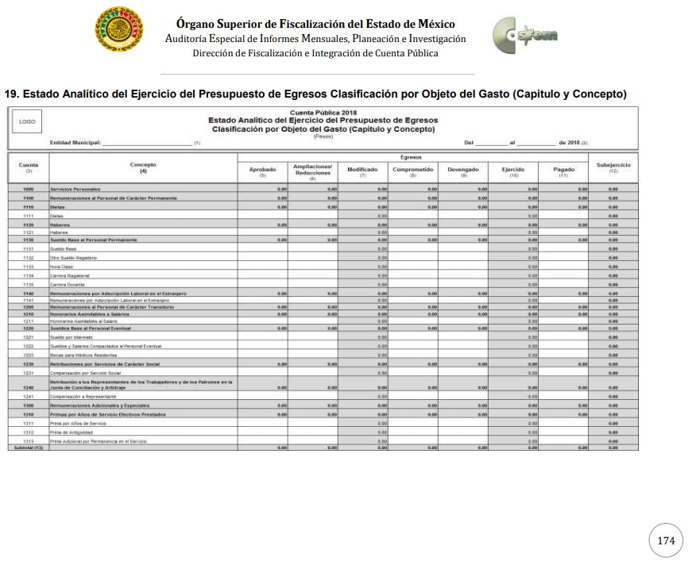
Ahora bien, por cuanto hace a la solicitud de acceso a la información, marcada con el numeral 3, relativa al Estado de Situación Financiera del Ayuntamiento, en el ejercicio de 2018, de acuerdo a lo reportado en la Cuenta Pública; este Instituto advirtió que, de conformidad con los multicitados Lineamientos para la elaboración y presentación de la Cuenta Pública Municipal 2018, el formato que se entrega al OSFEM con motivo de la Cuenta Pública y que contiene el mayor detalle de desagregación posible es el denominado Estado de Situación Financiera Detallado LDF, mismo que se plasma a continuación:
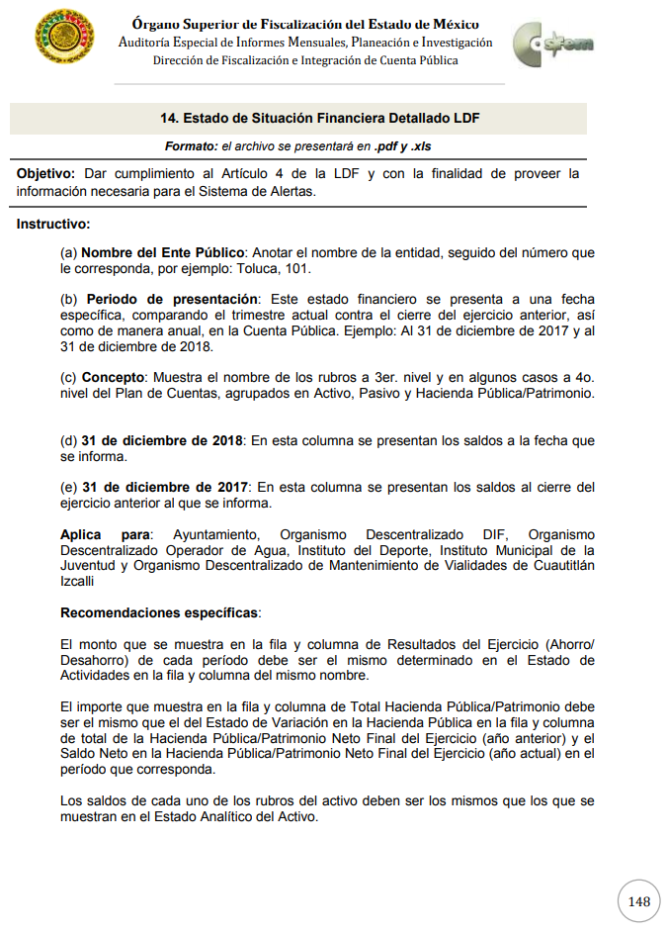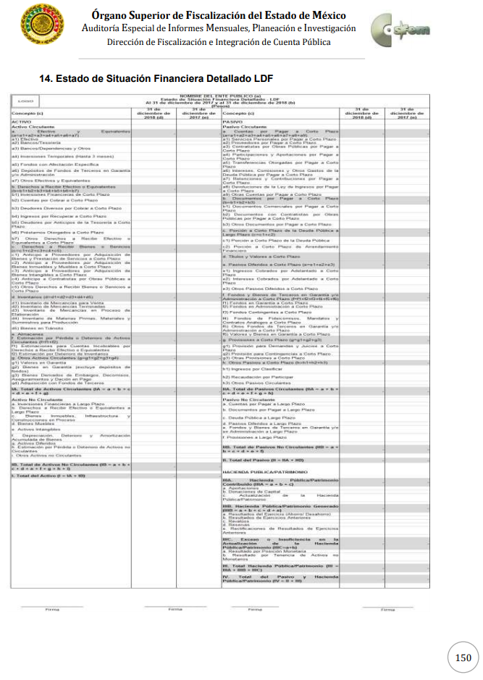
Ahora bien por cuanto hace al requerimiento realizado por el particular, identificado en el numeral 4, relativo al documento donde consten los ingresos presupuestados por el Ayuntamiento, para el ejercicio fiscal de 2019, es de destacarse lo que refiere el artículo 61, fracción XXXI de la Constitución Política del Estado Libre y Soberano de México:
“Artículo 61. Son facultades y obligaciones de la legislatura:
…
XXXI. Expedir anualmente, a más tardar el 15 de diciembre, o hasta el 31 del mismo mes, cuando inicie el periodo constitucional el Ejecutivo Federal, la Ley de Ingresos de los Municipios, cuya iniciativa será turnada por el Ejecutivo del Estado…”(Énfasis añadido.
Por su parte, este Instituto advirtió que el Manual para la Planeación, Programación y Presupuesto de Egresos Municipal, para el ejercicio fiscal 2019 establece que, dentro de los formatos que se contemplan en el Anteproyecto de Presupuesto de Egresos, se debe integrar aquél denominado Presupuesto de ingresos detallado para el ejercicio fiscal 2019 PbRM-03a en el cual se deben registrar los ingresos que se estiman recaudar para el siguiente ejercicio, antes de la publicación de la Ley de Ingresos, Participaciones Federales y Programas Federales y Estatales, el cual servirá como base para comunicar los techos financieros a cada una de las Dependencias Generales.
Así las cosas, el Manual en comento establece que para determinar el proyecto de presupuesto de egresos se debe conocer la estimación de ingresos que serán captados por el Ayuntamiento; por lo que, para este fin se deberá integrar el Proyecto de Presupuesto de Ingresos, para lo cual, servirá de apoyo el formato de Presupuesto de ingresos, para el ejercicio fiscal 2019 (Presupuesto de Ingresos Detallado) (PbRM-03a), el cual fue llenado durante la etapa del anteproyecto y en el que se deberán registrar los ingresos estimados a nivel concepto y distribuirlos por mes.
En mérito de lo expuesto, es claro que el formato mencionado en las líneas que preceden, puede colmar la solicitud de acceso a la información pretendida por la particular; por lo tanto, este Instituto determina viable ordenar su entrega al SUJETO OBLIGADO.
Finalmente, por cuanto hace a la solicitud de acceso a la información, marcada con el numeral 5, relativa al documento donde consten los egresos presupuestados por el Ayuntamiento, para el ejercicio de 2019, esta Autoridad estima conveniente citar lo dispuesto por el artículo 128 de la Constitución Política del Estado Libre y Soberano de México, el cual es del tenor siguiente:
Artículo 128.- Son atribuciones de los presidentes municipales:
…
IX. Presentar al Ayuntamiento la propuesta de presupuesto de egresos para su respectiva discusión y dictamen…”
(Énfasis añadido.)
Por su parte, el Código Financiero del Estado de México y Municipios establece, en su artículo 285, que el Presupuesto de Egresos del Estado es el instrumento jurídico, de política económica y de política de gasto, que aprueba la Legislatura, conforme a la iniciativa que presenta el Gobernador, en el cual se establece el ejercicio, control del gasto público y evaluación del desempeño de las Dependencias, Entidades Públicas, Organismos Autónomos, Poderes Legislativo y Judicial y de los Municipios, a través de los programas derivados del Plan de Desarrollo del Estado de México, durante el ejercicio fiscal correspondiente. Asimismo, establece que el gasto total aprobado en el Presupuesto de Egresos, no podrá exceder al total de los ingresos autorizados en la Ley de Ingresos, de tal forma que contribuya a un balance presupuestario sostenible y que, en el caso de los municipios, el Presupuesto de Egresos, será el que se apruebe por el Ayuntamiento.
En esa virtud, este Instituto encontró que, en la segunda sesión extraordinaria del Cabildo del SUJETO OBLIGADO, de fecha 15 de febrero de 2019, se aprobó el Presupuesto de Ingresos y Egresos definitivo, correspondiente al ejercicio fiscal 2019, siendo este documento el idóneo para satisfacer la pretensión de la hoy RECURRENTE. Por ello, esta Autoridad estima viable ordenar la entrega del mismo al SUJETO OBLIGADO.
En mérito de lo expuesto en líneas anteriores, este Órgano Garante considera que resultan fundadas las razones o motivos o razones de inconformidad esgrimidos por LA RECURRENTE en su medio de impugnación, por ello con fundamento en el artículo 186, fracción III de la Ley de Transparencia y Acceso a la Información Pública del Estado de México y Municipios, resulta procedente ORDENAR al SUJETO OBLIGADO a entregar a LA RECURRENTE vía EL SAIMEX, los documentos requeridos por el particular.
Finalmente, es de señalar que en razón de que EL SUJETO OBLIGADO fue omiso en entregar la respuesta a la solicitud de información pública y dado que el recurso de revisión materia del presente asunto, no es el medio para investigar y en su caso, sancionar a servidores públicos por la omisión de la entrega de información pública, toda vez que el artículo 163 de la Ley de la materia, prevé el plazo de respuesta y atención a solicitudes de información; atento a ello, este Instituto en el ámbito de sus atribuciones, hará del conocimiento al Contralor de este Instituto a fin de que en términos del ordinal 190 de la Ley de la materia determine lo conducente.
Así, con fundamento en lo prescrito en los artículos 5, párrafos vigésimo segundo, vigésimo tercero y vigésimo cuarto, fracciones IV y V de la Constitución Política del Estado Libre y Soberano de México; 2, fracción II, 9, 29, 36, fracciones I y II, 176, 178, 179, 181, 185, fracción I, 186 y 188 de la Ley de Transparencia y Acceso a la Información Pública del Estado de México y Municipios, este Pleno:
RESUELVE
PRIMERO. Resultan fundadas las razones o motivos de inconformidad planteadas por LA RECURRENTE en términos del Considerando QUINTO de esta Resolución.
SEGUNDO. Se ORDENA al SUJETO OBLIGADO atienda la solicitud de información 00039/ATIZAPAN/IP/2019, en términos del Considerando QUINTO y, haga entrega a LA RECURRENTE, al mayor grado de desagregación posible, vía EL SAIMEX, en términos del Considerando QUINTO de esta resolución, en formato pdf., de lo siguiente:
“a) El Estado Analítico de Ingresos; del 1 de enero al 31 de diciembre de 2018;

b) El Estado Analítico del Ejercicio del Presupuesto de Egresos Clasificación por Objeto del Gasto (Capítulo y Concepto), del 1 de enero al 31 de diciembre de 2018;

c) El Estado de Situación Financiera Detallado LDF, del 1 de enero al 31 de diciembre de 2018;

d) El Presupuesto de Ingresos detallado, para el ejercicio fiscal 2019 (PbRM-03a); y,
e) El presupuesto de Ingresos y Egresos definitivo, correspondiente al ejercicio fiscal 2019.”
TERCERO. Notifíquese al Titular de la Unidad de Transparencia del SUJETO OBLIGADO, para que conforme a los artículos 186, último párrafo y 189, párrafo segundo de la Ley de Transparencia y Acceso a la Información Pública del Estado de México y Municipios, dé cumplimiento a lo ordenado dentro del plazo de diez días hábiles, debiendo informar a este Instituto en un plazo de tres días hábiles siguientes sobre el cumplimiento dado a la presente resolución.
CUARTO. Notifíquese a LA RECURRENTE la presente resolución
QUINTO. Hágase del conocimiento a LA RECURRENTE que, de conformidad con lo establecido en el artículo 196 de la Ley de Transparencia y Acceso a la Información Pública del Estado de México y Municipios, podrá impugnarla vía Juicio de Amparo en los términos de las leyes aplicables.
SEXTO. Gírese oficio al Titular de la Contraloría Interna y Órgano de Control y Vigilancia de este Instituto, de conformidad con el artículo 190 de la Ley de Transparencia y Acceso a la Información Pública del Estado de México y Municipios a fin de que determine lo conducente, en términos del Considerando QUINTO de la presente resolución.
ASÍ LO RESUELVE, POR UNANIMIDAD DE VOTOS DE LOS PRESENTES, EL PLENO DEL INSTITUTO DE TRANSPARENCIA, ACCESO A LA INFORMACIÓN PÚBLICA Y PROTECCIÓN DE DATOS PERSONALES DEL ESTADO DE MÉXICO Y MUNICIPIOS, CONFORMADO POR LOS COMISIONADOS ZULEMA MARTÍNEZ SÁNCHEZ; EVA ABAID YAPUR; JOSÉ GUADALUPE LUNA HERNÁNDEZ (AUSENTE EN LA VOTACIÓN), JAVIER MARTÍNEZ CRUZ Y LUIS GUSTAVO PARRA NORIEGA; EN LA TRIGÉSIMA SESIÓN ORDINARIA CELEBRADA EL VEINTIUNO DE AGOSTO DE DOS MIL DIECINUEVE, ANTE EL SECRETARIO TÉCNICO DEL PLENO, ALEXIS TAPIA RAMÍREZ.
Zulema Martínez Sánchez
Comisionada Presidenta
(RÚBRICA)
Eva Abaid Yapur  Comisionada  (RÚBRICA) | José Guadalupe Luna Hernández  Comisionado  (Ausente en la Votación)
Javier Martínez Cruz  Comisionado  (RÚBRICA) | Luis Gustavo Parra Noriega  Comisionado  (RÚBRICA)
Alexis Tapia Ramírez
Secretario Técnico del Pleno
(RÚBRICA)

Esta hoja corresponde a la resolución de veintiuno de agosto de dos mil diecinueve, emitida en el recurso de revisión número 04422/INFOEM/IP/RR/2019.
YSM/AMV

La Ley de Fiscalización superior del Estado de México, la define en su artículo 2, fracción VIII, como los informes que rinden anualmente a la Legislatura, el Gobernador y los Presidentes Municipales, respecto de los resultados y la situación financiera del ejercicio fiscal inmediato anterior.
Ley de Fiscalización Superior del Estado de México en su artículo 32, señala: “…Los Presidentes Municipales presentarán a la Legislatura las cuentas públicas anuales de sus respectivos municipios, del ejercicio fiscal inmediato anterior, dentro de los quince primeros días del mes de marzo de cada año; asimismo…" Las cuentas públicas deberán presentarse conforme a lo establecido en la Ley General de Contabilidad Gubernamental, Ley de Disciplina Financiera delas Entidades Federativas y los Municipios y demás disposiciones aplicables…”
Se destaca que las siglas corresponden a la Ley de Disciplina Financiera de las Entidades Federativas y los Municipios, publicada en el Diario Oficial de la Federación el 27 de abril de 2016.
De conformidad con información publicada por EL SUJETO OBLIGADO en la siguiente liga electrónica: http://www.atizapan.gob.mx/images/cabildo2019/2AEXTRAFEB152019.pdf

